附件.
协会官网入驻流程及使用指南

第1步：登录网站主页http://www.wbmngo.com/。
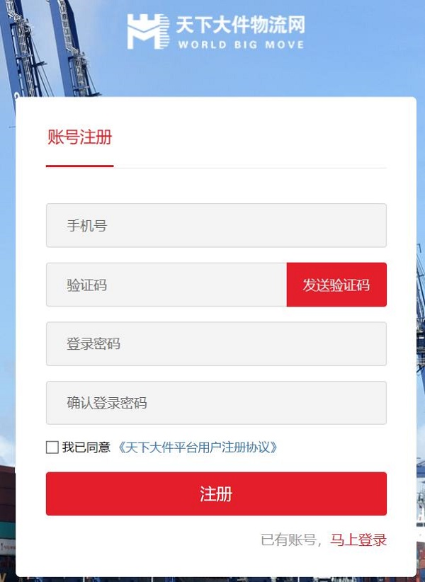
方法：点击网站主页右上角“注册”，进入账号注册界面。

第2步：开始注册账号。
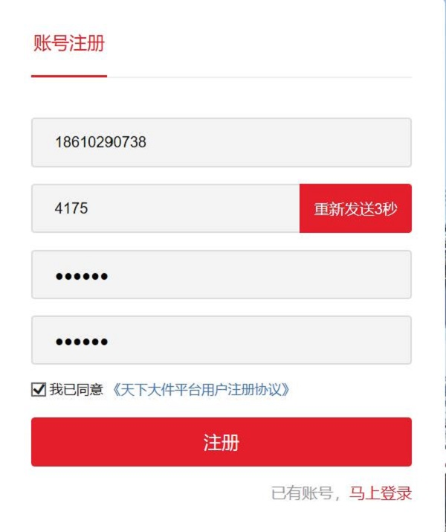
方法：填写常用手机号（可接收短信），获取验证码，设置登录密码（两次为同一密码）；阅读《天下大件平台用户注册协议》，勾选“我已同意”，最后点击注册，即注册成功。
第3步：正式登录网站。
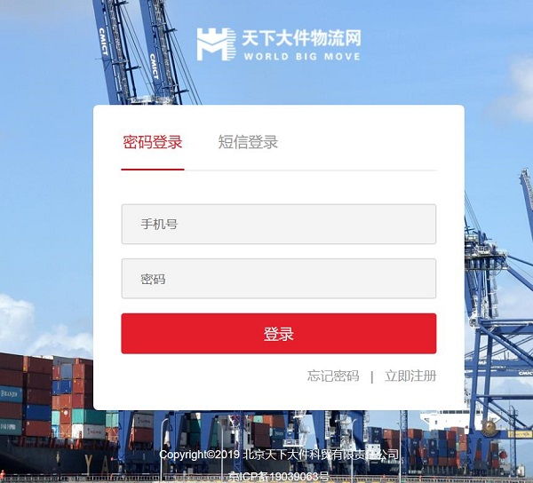
方法：选择“密码登录”，使用注册手机号+密码，或选择“短信登录”，使用注册手机号+短信验证码。

第4步：开始认证资料。
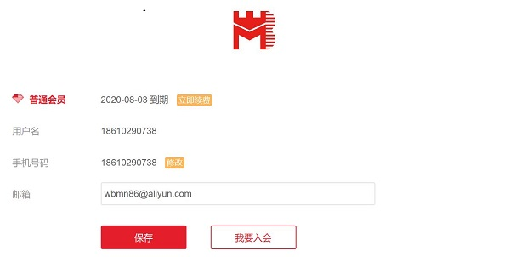
方法：点击“我要入会”进入认证界面。

第5步：填写认证资料。
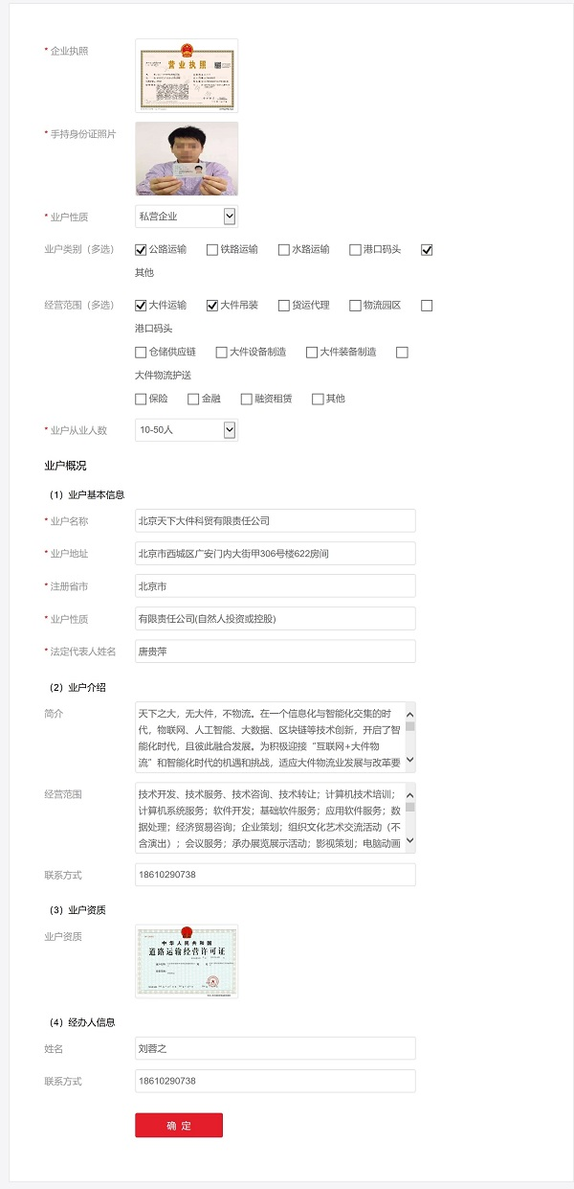
方法：按照要求，认真填写各栏目内容，确保信息资料的准确、真实和完整。

第6步：添加业户装备。
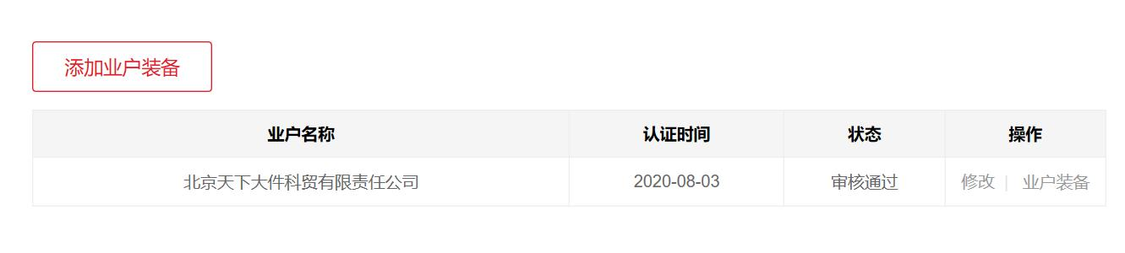
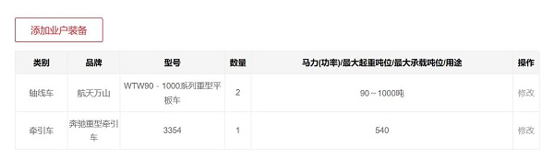
方法：点击 “添加业户装备”或“业户装备”，可添加本企业所有大件运输装备。提交后，完成实名认证。

第7步：在线缴费（续费）。
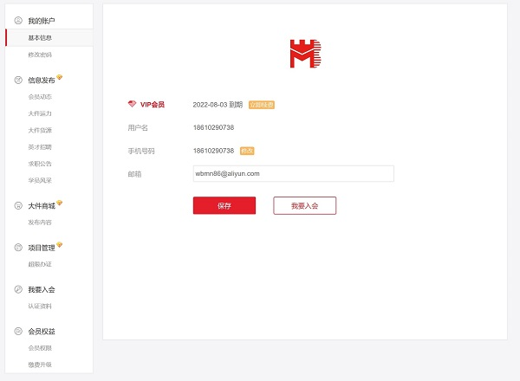
方法：点击“立即续费”后，再点击“立即充值”即可通过“支付宝”进行在线支付。如，通过银行转账或其他支付方式的用户，请联系网站管理员：刘老师，18610290738。

第8步：了解会员权限。
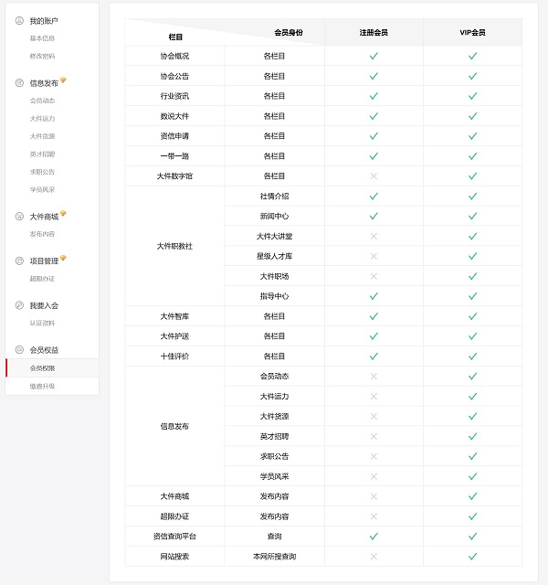
方法：登陆本网后，点击主页右上角“注册用户”按键，进入会员权限界面。在这里，您可以查看会员权限和操作各功能模块。

第9步：图文编辑规范。
（1）文字编辑。
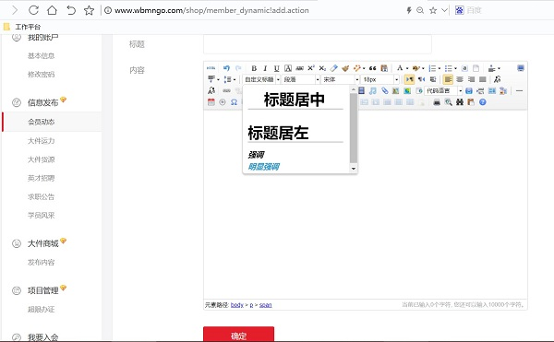
方法：自定义标题：标题居中；段落：默认；字体：宋体；字体：18px；行间距：2。

（2）图片设置。
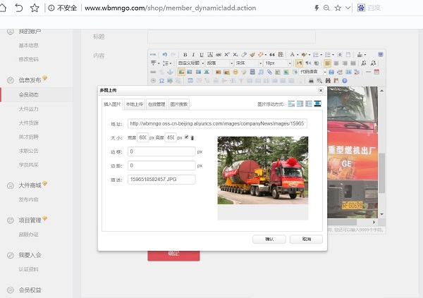
方法：图片大小：（1）企业logo：宽度300px✕高度（自动）；（2）正文图片：宽度600px✕高度（自动）；（3）图片浮动方式：居中（选中最右侧按键），或手动居中。

第10步：开启大件智链之旅。
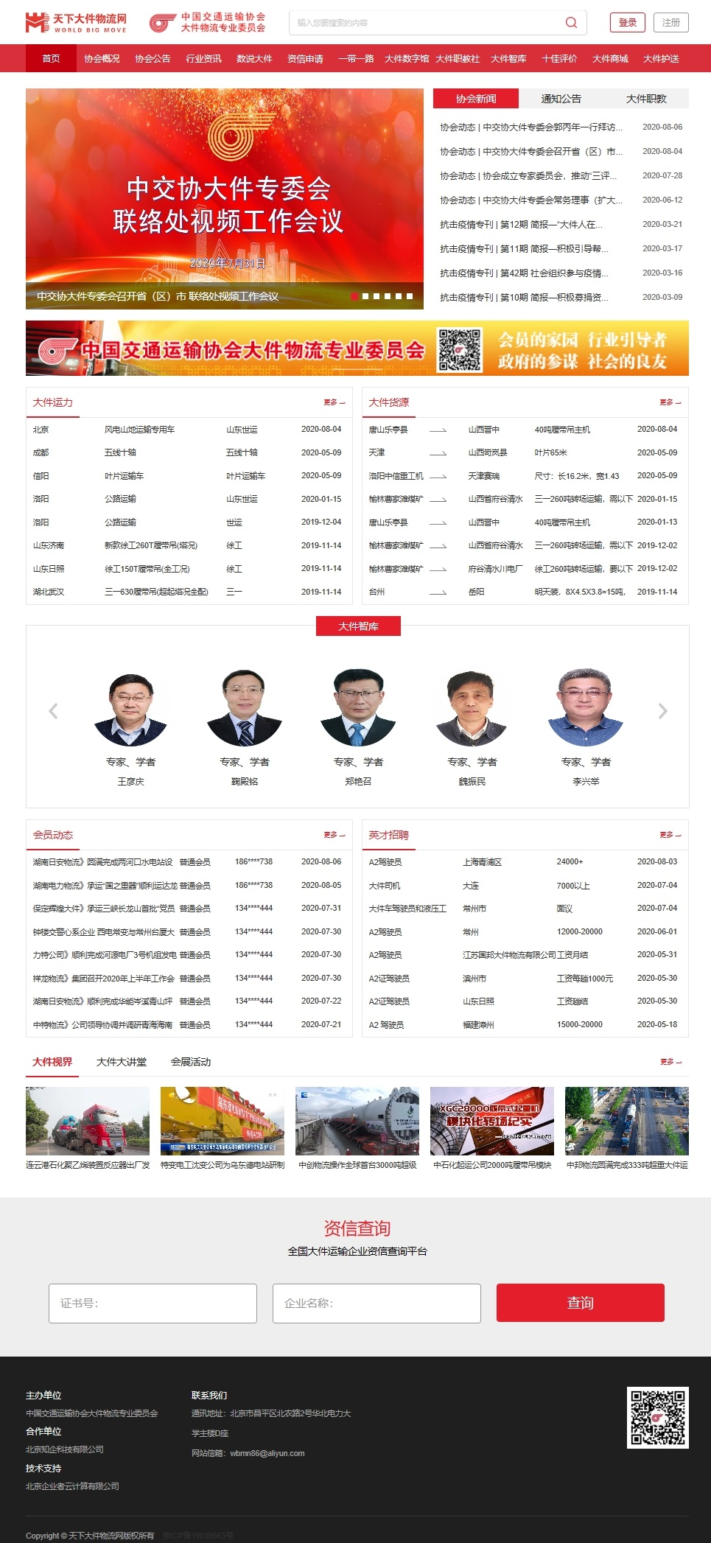
方法：登录网站主页http://www.wbmngo.com/，在右上角点击“登录”按键，输入用户名、密码，完成登录。进入会员专区，开启大件智链之旅。

